핵심광물 수급위기 진단·수요예측 시스템
시스템 구성 및 운영 개요 (요약)
대상 광종: 구리 · 니켈 · 코발트 · 리튬 · 희토류(네오디뮴) | 2026-07-16
상세판: 「핵심광물 시스템 확정아키텍처·모델링정리 v1」 참조

1. 시스템 개요
본 시스템은 5개 모듈이 두 대의 서버에 나뉘어 동작한다. 외부 인터넷이 가능한 수집 서버가 매일 원천 데이터를 모아 압축 번들로 만들고, 보안 폐쇄망의 분석 서버가 이를 반입해 LLM 전처리 → DB 적재 → 지정학 위기지수 산출 → 수급위기 진단(주간) → 12개월 수입물량·수입액 추정(월간)을 자동 수행한다. 모든 결과는 근거(확률·기여도·원문 인용)와 함께 DB로 발행된다.
모듈 | 기능 요약 | 주기
수집기 | GDELT·GKG·뉴스·미국 연방관보·중국 상무부 공시 수집 → 일자별 zip 번들 | 매일
데이터 전처리기 | 번들 해제 → LLM 이벤트 추출·정형 정규화 → warehouse DB 적재 | 주간
지정학 위기지수 추정기 | 광종별 지수(주/월/년) + 급증확률(NB2, 보정 확률 병기) | 주간
수급위기 진단기 | 위기지수 나우캐스트 → 4단계 경보(관심/주의/경계/심각) + 설명(XAI) | 주간
수입물량·수입액 추정기 | 관세청 HS 지도학습 — 12개월 물량(톤)·금액(단가×톤) | 월간

2. 시스템 구성도
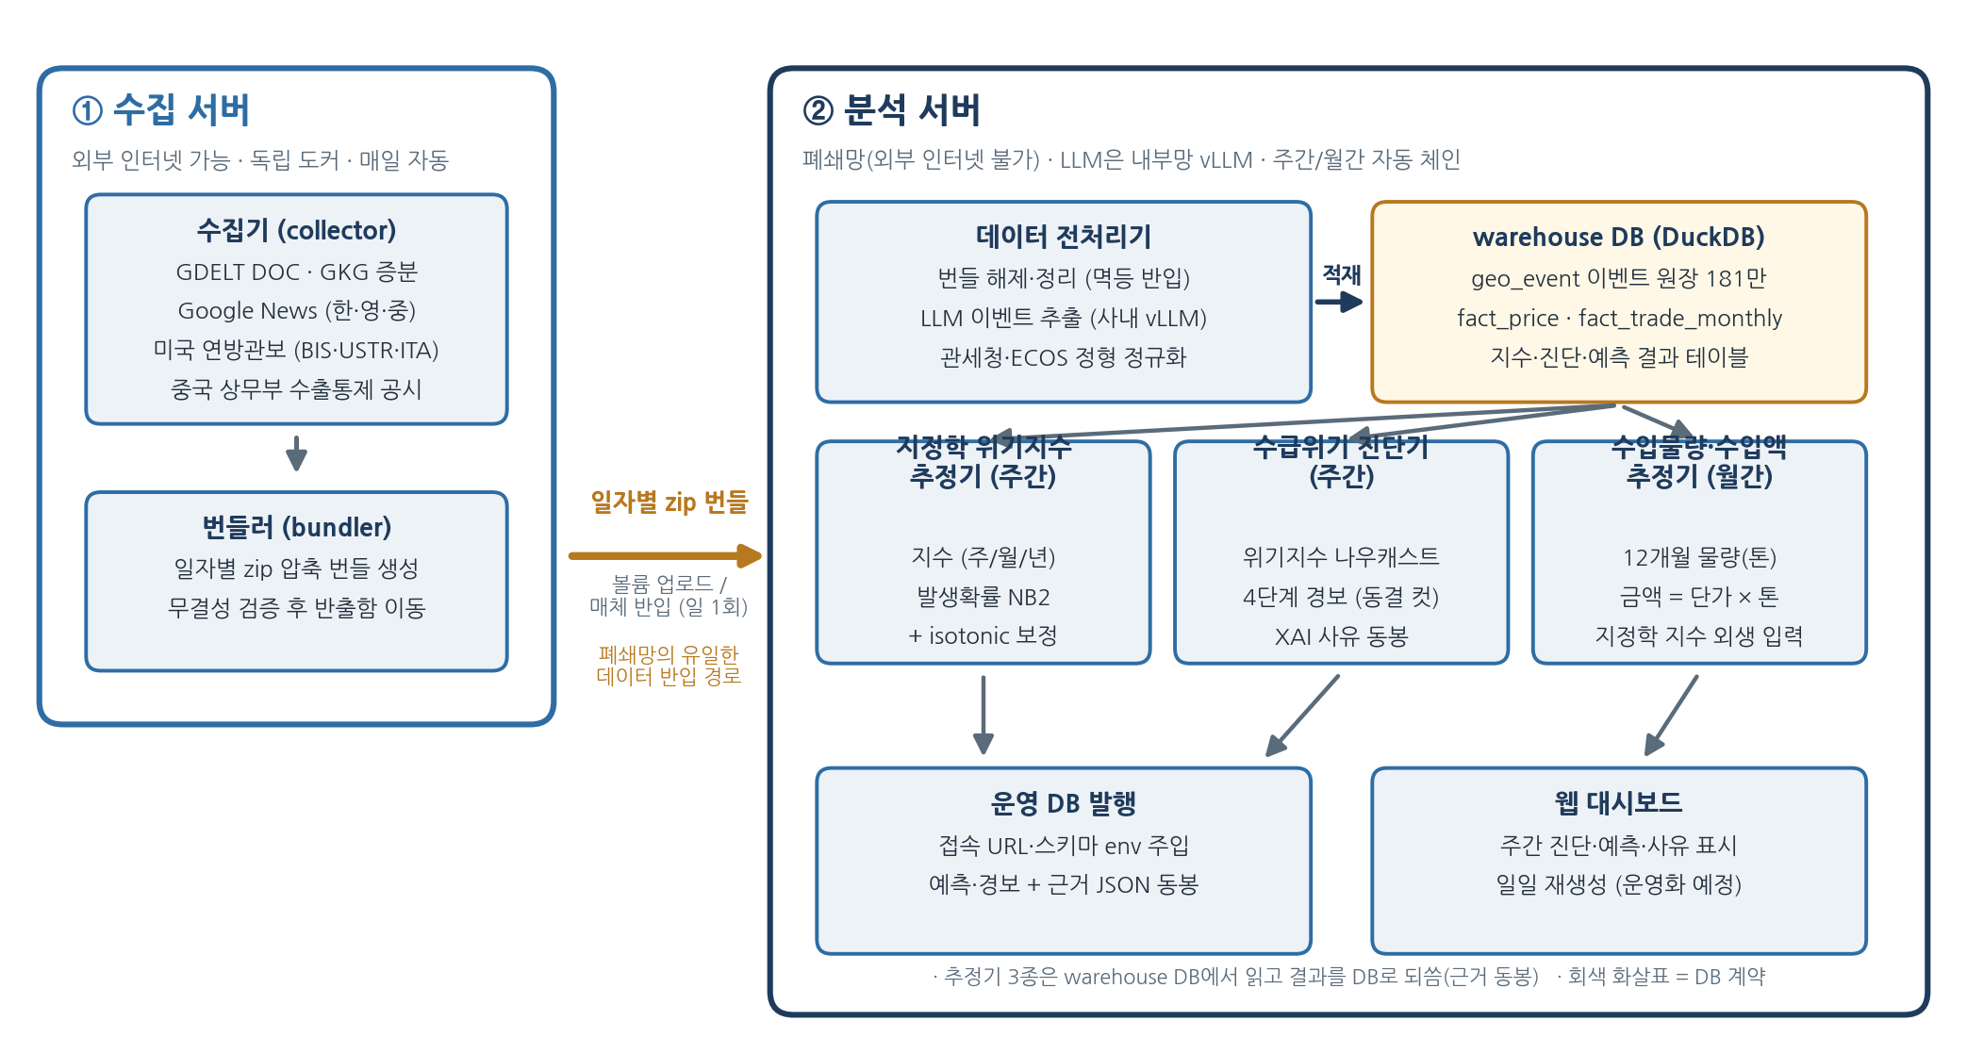
[그림 1] 시스템 구성도 — 수집 서버(외부망)와 분석 서버(폐쇄망)의 2계층 분리 구조

3. 수집기 배치와 데이터 반입
배치 위치
- 수집기는 분석 서버와 물리적으로 분리된 별도 서버(외부 인터넷 접속이 가능한 망 구간, 예: 사내 DMZ 또는 클라우드 인스턴스)에 독립 도커 컨테이너로 배치한다. docker compose 기동만으로 동작하며 요구 자원이 가볍다(CPU 1~2코어 수준).
- 분석 서버는 보안 폐쇄망으로 외부 인터넷 접속이 불가하다. 인터넷과 접촉하는 것은 수집 서버뿐이며, 분석망으로는 검증된 압축 번들 파일만 단방향으로 들어간다 — 공격면을 수집 서버 한 곳으로 한정하는 구조다.
- 분석에 필요한 LLM은 폐쇄망 내부의 자체 vLLM 서버를 사용하므로 외부 API 의존이 없다.
일일 반입 절차
단계 | 내용 | 비고
① 수집 | 5개 원천을 매일 자동 수집(뉴스·공시 텍스트, GKG 증분) | 수집 서버
② 번들 | 일자별 zip 압축 번들 생성, 무결성 검증 후 반출함으로 이동 | 수집 서버
③ 반입 | 번들을 분석 서버 반입 볼륨에 업로드(공유 볼륨 또는 매체 이관, 일 1회) | 폐쇄망의 유일한 반입 경로
④ 처리 | 분석 서버가 반입함을 감시해 자동 해제·처리 — 같은 번들을 다시 넣어도 중복 처리되지 않음(멱등) | 분석 서버

4. 데이터 흐름과 산출물
주간 체인(월요일 06:00): 번들 반입 → LLM 이벤트 추출 → DB 적재 → 지정학 지수·확률 산출 → 수급위기 진단·4단계 경보 → 운영 DB 발행. 월간 체인(1일 07:00): 관세청·한국은행 갱신 → 12개월 수입물량·수입액 추정 → 발행. 두 체인 모두 단일 명령으로 무인 완주가 검증되었다.
산출물(DB 테이블) | 내용 | 주기
geo_index / geo_prob | 광종별 지정학 위기지수(0~100)·급증확률(보정 병기) | 주/월/년
out_diagnosis_alert | 4단계 경보 + 사유(확률·기여도·이벤트 인용 동봉) | 주간
mart_diagnosis_nowcast | 위기지수 나우캐스트 + 설명가능(XAI) 분해 | 주간
out_import_forecast_unit | 12개월 수입물량(톤)·톤당 단가·수입액(실지출) | 월간

품질 관리 요점: 모든 모델은 미래참조 없는 시간분할로 검증하고 단순 기준선 대비 우위를 실측해 채택한다. 경보 단계 컷은 기준기간(2020~2023) 분포에서 동결한 절대 눈금을 사용하며, 지정학 지수는 수입액 예측의 외생 입력으로도 배선되어 기여가 실증되었다(지수 제거 시 예측오차 대폭 증가). 상세 성능표와 고도화 로드맵은 상세판 §5·§8 참조.

5. 모델링 특성 요약

5-1. 지정학 위기지수
- 산출 방식: LLM이 뉴스·공시를 정형 이벤트(사건유형·심각도·방향·국가·근거 인용)로 변환한 약 181만 건을 기반으로, 심각도 × 출처신뢰도 × 공급집중도(USGS) × 방향성의 가중합을 광종별 0~100으로 정규화한다. 동일 사건의 반복보도는 중복 제거.
- 절대 눈금: 정규화 앵커(기준분포 P90=지수 88)를 동결해 시점 간 비교가 가능한 절대 지수로 운용한다(주/월/년 3개 주기). 코퍼스 총량 변동 보정·사건 지속성 감쇠·근사중복 제거의 정밀화(v2)와 가중치 민감도 검증(핵심 가중치 강건)을 거쳤다.
- 확률 계층: 지정학 이벤트가 군집 발생(위기가 위기를 부름)하는 실측 특성을 반영한 음이항(NB2) 강도모델로 '다음 주 심각 이벤트 급증확률'을 산출하고, 사후 보정(isotonic)을 거친 확률을 병기해 확률값의 신뢰성을 확보했다.
- 실증된 역할: 중국 희토류 수출통제 등 실제 사건 주간에 지수가 유의하게 반응하며, 수입액 예측의 외생 입력으로서 기여가 정량 실증되었다(지수 제거 시 예측오차 대폭 증가).

5-2. 수급위기 진단(4단계 경보)
- 모델: Ridge 회귀(5광종 풀링) + 자기회귀항 + 동결 컷 단계 매핑 — 과업지시서 명시 모델을 포함한 8개 후보를 동일 조건(워크포워드 3폴드)에서 비교해 실측 우승 모델을 채택했다.
- 학습 신호: 발주처 제공 수급동향지표(외생 교사)를 목표로, 가격(변동성·표준화 수준)·수입구조(편중도·성장률)·지정학(지수·급증확률) 피처를 결합한다.
- 성능: 단계 일치도 QWK 0.925(지속성 기준선 0.884 상회), 단계 전환 시점 적중률 0.75. 선행 예측도 h=3개월까지 기준선 우위가 유지되며 지평이 길수록 격차가 커진다(+0.01→+0.23) — 선제 대응 체계로서의 가치가 실증됨.
- 설명가능성: 선형 구조라 매 경보에 요인별 기여도를 근사 없이 정확 분해(XAI)해 동봉하고, 단계별 확률(Confidence)을 병기한다 — '왜 이 단계인가'에 항상 답할 수 있다.

5-3. 12개월 수입물량·수입액 예측
- 구조(단가 분해): 금액을 직접 예측하지 않고 물량(톤)과 톤당 단가(USD/ton)를 분리 학습한 뒤 금액 = 단가 × 톤(실지출액)으로 합성한다 — 서로 다른 동학(물량=계절·산업수요, 단가=국제가격 계류)을 분리하는 구조로, 직접 예측 대비 우위가 백테스트로 실증됨.
- 지도학습: 관세청 HS 161개 코드 월간 수입실적을 5광종 바스켓으로 구성해 학습하며, 국제가격(LME)·환율·지정학 지수를 외생 입력으로 사용한다(그래디언트 부스팅, 12개월 재귀).
- 평가의 정직성: 국제 예측경진(M4/M5) 표준인 WAPE·MASE를 주지표로 쓰고, 단가는 '현재가 유지(랜덤워크)' 기준선 대비 성능을 상시 병기한다(현재 두 검증 원점 모두 우위). 우위가 사라지면 단가를 시나리오 입력으로 전환하는 안전장치를 설계에 포함.
- 검증 현황: 관세청 월간 이력 보강(학습표본 156개월, 2013~) 재학습 완료 — 금액 WAPE 19.4~28.1%로 계절나이브 기준선을 두 원점 모두 상회. 80% 예측구간(하·중·상)은 통계적 보정(conformal)을 거쳐 동봉되며 실측 커버리지 평균 0.79로 목표(0.80) 수준(상세판 §5·§8).

6. 운영 요약
- 자동화: 수집(매일)·주간 체인·월간 체인 모두 cron 스케줄로 무인 동작. 단계별 시간제한·안전중단 내장.
- 외부 연동: 운영 DB 접속 URL·스키마는 환경변수로 주입(Oracle/MariaDB/PostgreSQL 등 지원) — 코드 수정 없이 대상 DB 교체 가능.
- 보존 정책: 실행 산출물은 삭제하지 않고 생성 이력(META)과 함께 보존 — 재현·감사 대응 가능.
- 현황: 전 구간 실데이터 가동 중. 관세청 월간 이력(2013~) 보강·재학습 완료.
- 협의 예정: 발주처 결정·협조가 필요한 안건 4건(위기 에피소드 사례 목록, 경보 미탐:오탐 비용비 합의, 구리 경보 해석 방침 승인, 품목 수준 예측 수요 확인)을 별도 안건서로 상정 예정 — 「발주처 협의 안건서(2026-07-16)」 참조.

